附件3
上海市第八人民医院体检通知书

请您在体检前仔细阅读，以免给您体检后带来不便或造成体检误差。
友情提示：体检期间做好个人手卫生，个人防护，有序排队。
1、 体检地址：沪闵路9808号9号楼4楼体检科（直达电梯）
体检时间：2025年 月 日-2025年 月 日 上午7:30-10：30 （周一至周五，节假日除外）
2、 注意事项：
注意：各位老师请凭身份证原件到体检科4楼服务台→登记→打印导检单→体检→体检结束交导检单至登记台。
（1）体检前三天饮食清淡，体检当日空腹（必服药物可以服用）。
（2）检查前一天注意休息，22:00点后禁食，检查当天不要剧烈运动。
（3）未婚、经期的女性请不要做妇科检查，以及留取尿液样本，请在月经期结束后三天再做检查。
（4）空腹抽血、B超等空腹检查项目完毕后，方可就餐。
（5）X线和CT检查时，不要戴各种饰品，特别是女性检查者，贴身衣物尽量是全棉、简单干净、无装饰物，或体检当天自备宽松无任何装饰物的衣物以备拍片时更换。
（6）阴超和已婚女性妇科检查前，请排尽尿液。
（7）男性前列腺B超检查请保持膀胱充盈（胀尿感）。
（8）未婚女性做下腹部B超检查请保持膀胱充盈（胀尿感）。
（9）体检时请您视各科室排队情况体检,不要集中排队,以免浪费您的宝贵时间。
（10）体检结束后表格请您交至体检中心四楼服务台，以帮助您检查是否有检查项目遗漏。
3、 交通情况：
（1） 地铁1号线（1号出口），地铁12号线。
（2） 乘公交43.718.218.50.703.704.704B.166.徐闵线. 92路等。
4、 其他
乳腺检查异常人员，体检报告出来以后，如需进一步做钼靶检查的，可到工会登记预约，钼靶检查只有每周三上午8:30-9:30可以检查，需提前预约（避开月经期），具体时间，以工会预约为准。
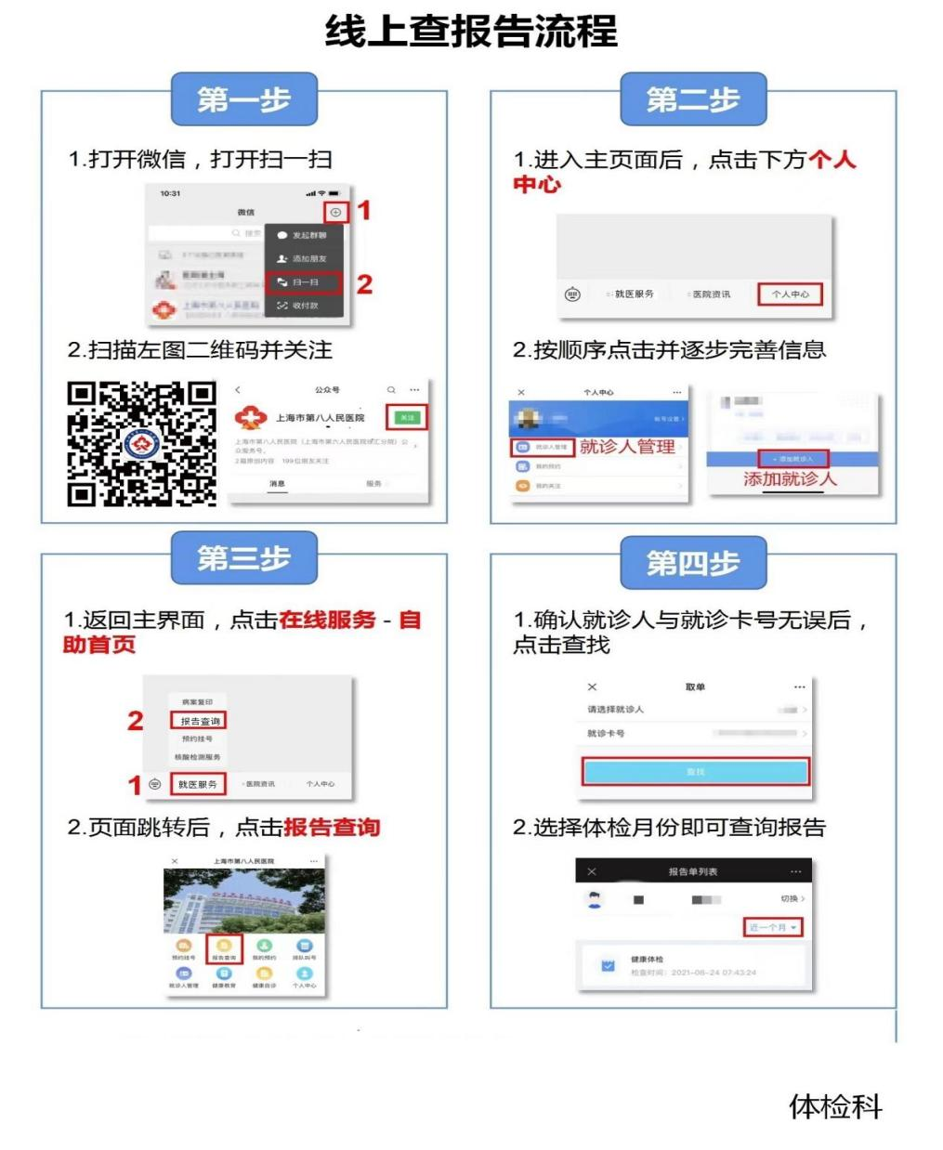
体检完成后，请帮忙扫码完成体检科满意度调查，非常感谢！



